Practising of the past tenses – simple and continuous.
Procvičování minulého času – prostého a průběhového

- Simple = prostý, bez ing a To Be, používají se předložky – ago, last,...
- Continuous = průběhový, děj probíhal v určitou dobu v minulosti, ing u slovesa a To Be, předložky = while, as, at that time, ....
- 1. cv. – dát slovesa v závorce do min.č. – bez ing a bez To Be (went, was, broke,...)
- 2. cv. – dát slovesa v závorce do min č. průběhového = s To Be a ing (is reading, are sleeping,...)
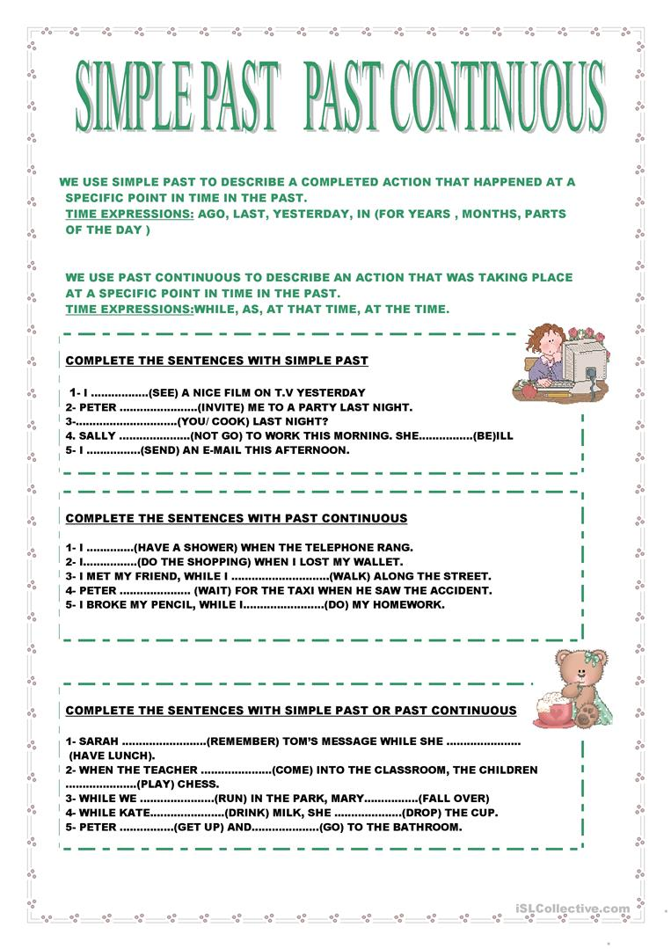
- 3. cv. – dát slovesa do prostého nebo průběhového tvaru – min.č. (When I was eating, the bell rang.)

